Міністерство освіти і науки України

НАЦІОНАЛЬНИЙ ТЕХНІЧНИЙ УНІВЕРСИТЕТ УКРАЇНИ

“КИЇВСЬКИЙ ПОЛІТЕХНІЧНИЙ ІНСТИТУТ”

Кафедра прикладної математики

КУРСОВА РОБОТА

по дисципліні:

«Програмування та підтримка Web-застосувань»

3-й семестр

на тему:

*Інформаційний сайт про ігри*

Виконав: Вакім Джоні

Група: КМ-83 факультет: ФПМ

N залікової книжки 8303

Допущений до захисту______

Керівник Громова В.В.

"___" _________ 2019р.

Захищений з оцінкою

КИЇВ

2019

АНОТАЦІЯ

Курсова робота на тему «Інформаційний сайт про ігри». В даній роботі розглядається проблема створення власного інформаційного Web-сайту. Створення курсової роботи поділялось на чотири етапи:

1. Визначення теми та структури сайту.
2. Розробка макету.
3. Пошук інформації для заповнення сайту.
4. Власне створення сайту з використанням JS та PHP.

# ЗМІСТ

ЗМІСТ 1

ВСТУП 2

1 ПОСТАНОВКА ЗАДАЧІ 3

2 ОПИС ВИКОНАНОЇ РОБОТИ 4

2.1 Вибір структури сайту 4

2.2 Створення макету та вибір кольорової схеми сайту 5

2.3 Створення HTML документів та текстового наповнення сайту 6

2.4 Стилізація сторінки методами CSS3 10

2.5 Контроль по дотриманню стандартів HTML 11

2.6 Програмування інтерфейсу на стороні користувача 12

2.7 Розробка серверної частини сайту на PHP 13

ВИСНОВКИ 18

СПИСОК ВИКОРИСТАНОЇ ЛІТЕРАТУРИ 19

Додаток А. Сторінки сайту 20

# ВСТУП

Метою курсової роботи є розробка довільного Web-сайту. Було обрано інформаційний тип сайту, на якому користувач може дізнатися про актуальні новини зі світу техніки та ігор, а також в нього буде можливість завантажити бажані ігри.

# 1 ПОСТАНОВКА ЗАДАЧІ

Оскільки основна мета сайту це забезпечити користувача комфортним ресурсом для читання актуальних новин, де він при цьому може залишати свої коментарі, а так само переглядати популярні ігри з можливістю їх завантаження, то сайту потрібна проста навігація, щоб користувач міг швидко перемкнутися між цими розділами. Дизайн сайту досить простий і зрозумілий для будь-якого користувача за рахунок панелі головного меню. Саме вона і дозволить мати швидкий доступ до всіх розділів сайту.

# 2 ОПИС ВИКОНАНОЇ РОБОТИ

# 2.1 Вибір структури сайту

Для розробки сайту було вибрано повне зв'язування. Кожна сторінка сайту пов'язана з іншими сторінками за допомогою наявного у верхній частині сторінки меню. Розділ «Новини» матиме підрозділ для кожної конкретної новини, в якій користувачі зможуть залишати свої коментарі. Те ж саме працює і для розділу «Ігри». На сайті присутня можливість реєстрації і авторизації, а так само більш докладна інформація, яка розписана на сторінці «Про нас».

Головна

Про нас

Новини

Ігри

Увійти

Реєстрація

# 2.2 Створення макету та вибір кольорової схеми сайту

Для створення кольорової схеми сайту було обрано сірий колір, який використовується для всіх блоків, але з налаштуванням прозорості. Налаштування цього параметру дозволяє створити гармонічне поєднання картинки, розміщеної на задньому фоні та блочного дизайну Web-сайту.

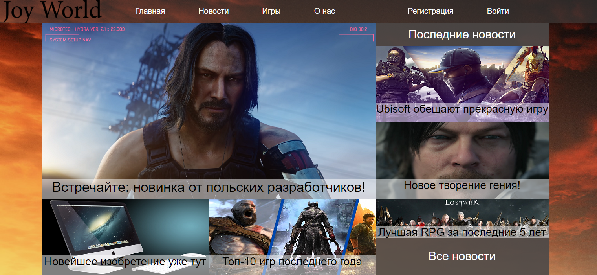

# 2.3 Створення HTML документів та текстового наповнення сайту

На кожній сторінці присутня верхня панель, через яку користувач може переходити з однієї сторінки на іншу за допомогою кнопок. Також в цій панелі є кнопки для авторизації та реєстрації на сайті. Для кожної сторінки вставлено прихований блок для вводу даних користувача при реєстрації та авторизації. За допомогою нижньої панелі користувач може перейти у різні соціальні мережі, у яких може слідкувати за актуальними новинами стосовно сайту.

На головній сторінці присутні 6 блоків з актуальними новинами та блок для переходу на всі новини. Нижче розташовані новинки ігрової індустрії з якими користувачі можуть ознайомитися.

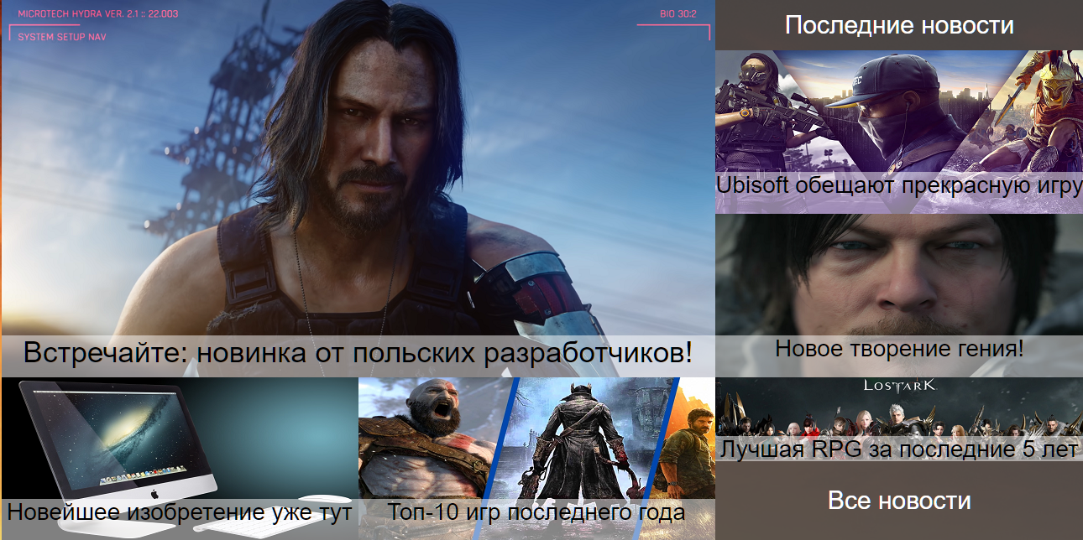

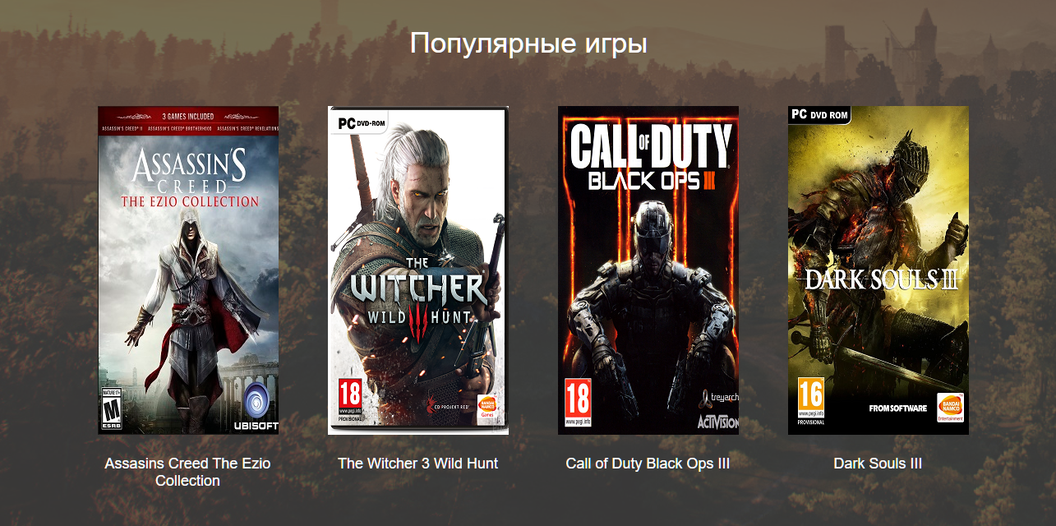

На сторінці з новинами розташовані всі новини, які публікувались на сайті. Вони розміщені в одному блоку, в якому працює своя власна смуга прокрутки для зручності.

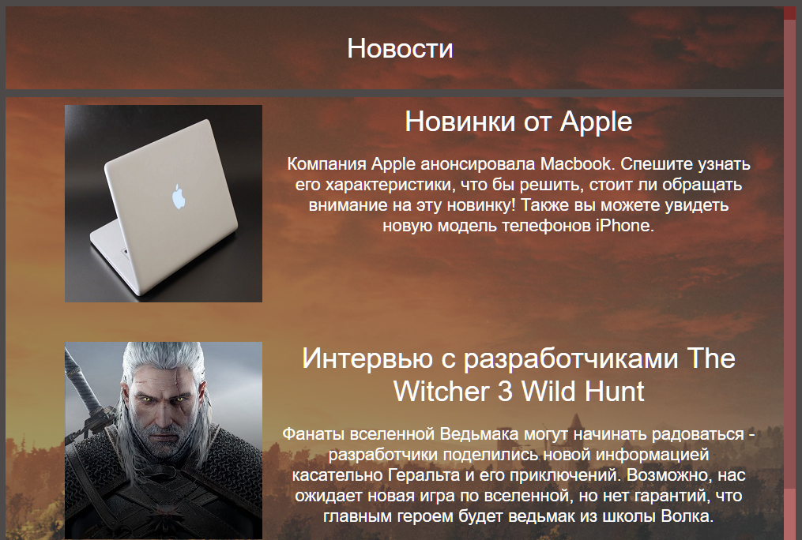

На сторінці з іграми розташований перелік ігор, з якими користувач може ознайомитися та при бажанні скачати їх. Вони розміщені в одному блоку, в якому працює своя власна смуга прокрутки для зручності.

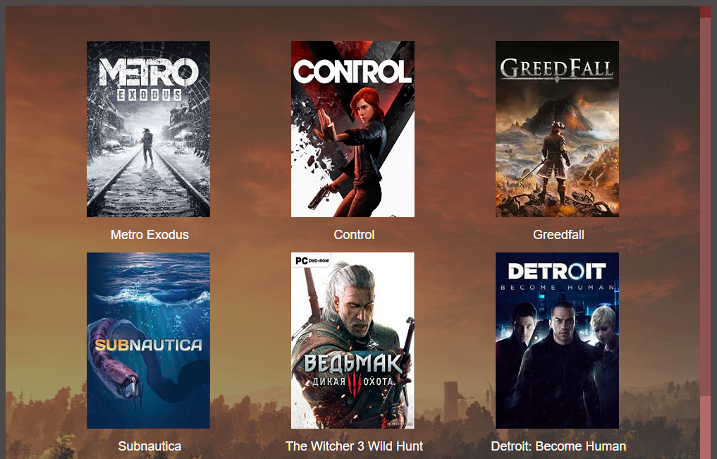

На інформаційній сторінці вказано контакти, за якими можна зв’язатися з адміністрацією сайту

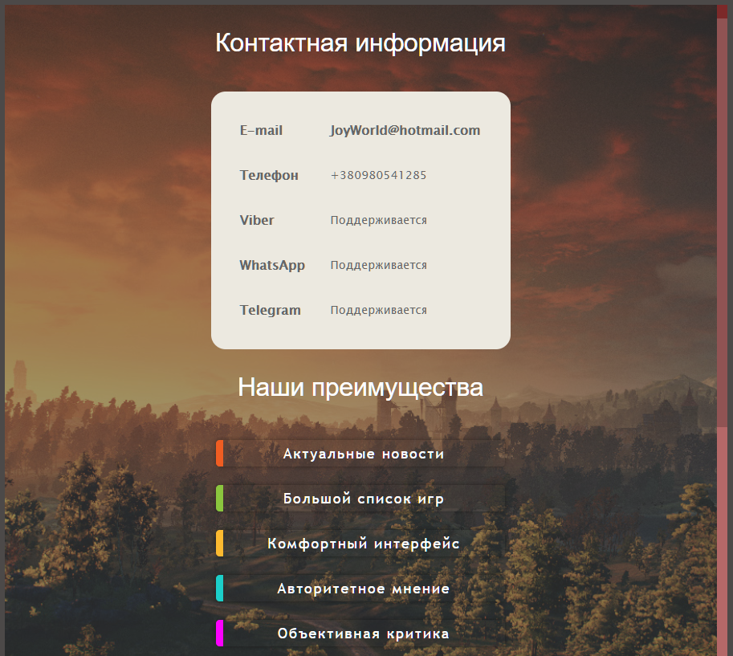

або залишити свій відгук у коментарях.

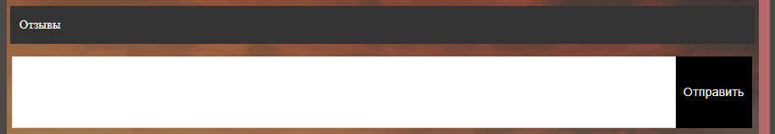

На сторінках такого типу можна ознайомитися з певною грою, а саме прочитати інформацію про неї та подивитися трейлер. За бажанням цю гру можна скачати.

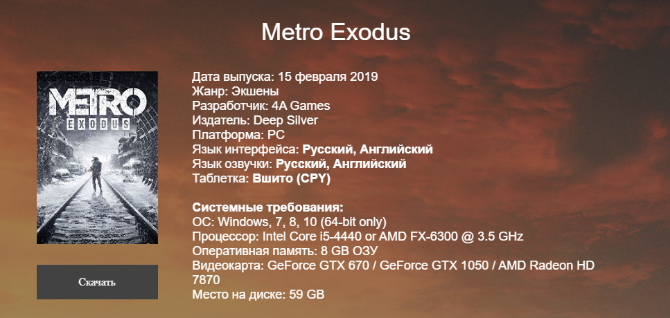

# 2.4 Стилізація сторінки методами CSS3

**Master.css**

Спільний для усіх сторінок файл стилів, в якому містяться такі дані як: іконка вкладки, задній фон, верхня та нижня панелі. Також в цьому файлі задані стилі для всіх кнопок, різні види тексту та налаштування картинок.

**Style.css**

Файл стилів, який використовується на головній сторінці. В ньому є чотири основні блоки, які використовуються на сторінці, а також блоки для новин, які розташовані в основному блоці. Для нижнього блоку використовуються блоки з картинками ігор. Також в цьому файлі створені різні види тексту для запису новин та назв ігор.

**StyleNews.css**

Файл стилів, який підключений до сторінки з новинами. В ньому створено основний блок, для якого, в свою чергу, створено блоки з новинами, які користувач зможе відкрити та різні формати тексту для заголовків та звичайного тексту.

**StyleGames.css**

Файл стилів, якій підключений до сторінки зі списком ігор. В ньому створено основний блок, для якого, в свою чергу, створено блоки з іграми, які користувач зможе відкрити та різні формати тексту для заголовків та звичайного тексту.

**StyleAbout.css**

Файл стилів, який підключений до інформаційної сторінки «Про нас». В ньому створено основний блок і дві таблиці, у яких використовуються різні типи тексту. Також на цій сторінці реалізовані коментарі, для яких створено поле, у яке користувач може вводити інформацію.

**StyleGame.css**

Файл стилів, який підключений до сторінки з однією грою. В ньому є основний блок, для якого створено блок з картинкою гри, а також формат тексту, який використовується на сторінці. Ще створено кнопку, яка дозволить користувачу скачати файл для встановлення гри на свій пристрій.

# 

# 2.5 Контроль по дотриманню стандартів HTML

* Назви елементів писати з маленької літери – дотримано
* Закривати всі HTML елементи – дотримано
* В назвах атрибутів використовувати лише маленькі літери – дотримано частково, оскільки при назвах, які складаються з двох слів, зручніше використовувати великі літери.
* Значення атрибутів повинні бути в лапках – дотримано
* Задавати альтернативне зображення – не дотримано.
* Не ставити пробіли навколо знаку «дорівнює» - дотримано.
* Не писати дуже довгих строк коду – не дотримано, оскільки інколи без цього не обійтись.
* Не ставити порожні строки без причини – дотримано.
* Не пропускати теги html, body, head, title – дотримано.
* Використання простого синтаксису при підключенні стилів – дотримано.
* Використання простого синтаксису при підключенні скриптів – дотримано.

# 2.6 Програмування інтерфейсу на стороні користувача

Auth.js містить в собі лише одну функцію, яка відповідає за те, щоб при натисненні кнопки «Увійти» користувач побачив поля для введення даних.

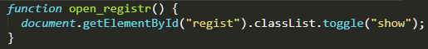

DayNight.js містить в собі дві функції для зміни режиму на темний та світлий при натисненні кнопки. Коли користувач натисне кнопку, то функцію, яка буде викликана при наступному натисненні, буду змінено. Тобто натиснувши перший раз, користувач викличе темний режим, а кнопка вже буде викликати функцію для встановлення світлого режиму.

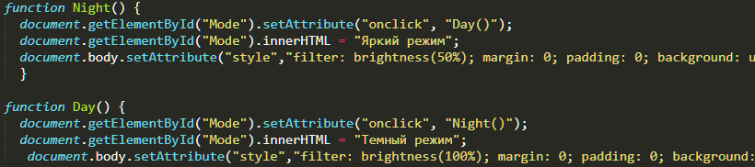

Login.js містить в собі дві функції: перша для того, щоб відкрити вікно реєстрації, а друга – щоб закрити. Перша викликається у тому випадку, коли буде натиснута кнопка «Реєстрація», а друга – при натисненні хрестика у відповідному вікні. При цьому, коли вікно реєстрації відкрито, решта сайту заблокована для взаємодії.

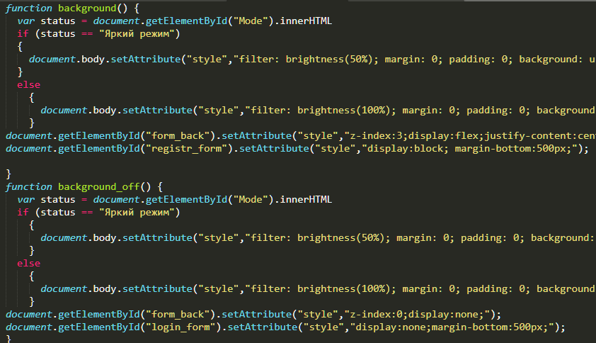

# 2.7 Розробка серверної частини сайту на PHP

У скрипті Aj_auth.js міститься функція window.onload, яка запускається при старті кожної сторінки, для того щоб перевірити, чи активна у користувача сесія, а також для того, щоб зробити активним відстеження натиснення на кнопки.

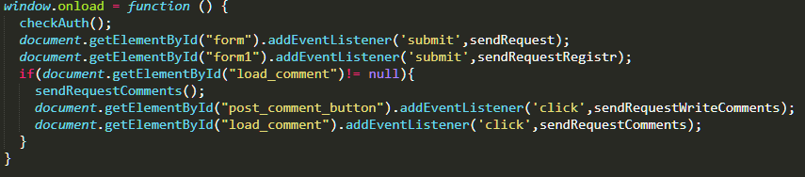

Функція sendRequest відповідає за те, щоб при натисненні на кнопку входу при введених даних, викликався файл auth.php, який буде порівнювати введені дані з даними у json файлі та шукати збіг. Якщо скрипт знайде введені користувачем дані, то це означає, що він вже зареєстрований та може увійти на сайт, тому в нього розпочнеться сесія. При старті сесії будуть приховані кнопки реєстрації та входу и появиться логін та аватар користувача.

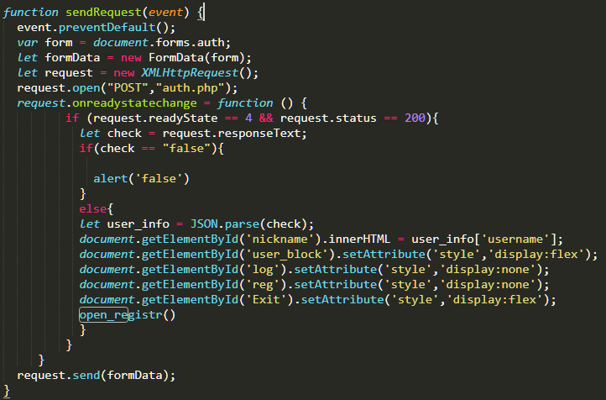

Функція Exit викличе файл exit.php, який закінчить сесію для користувача та приховає його логін та аватар, а також знов покаже кнопки входу та реєстрації.

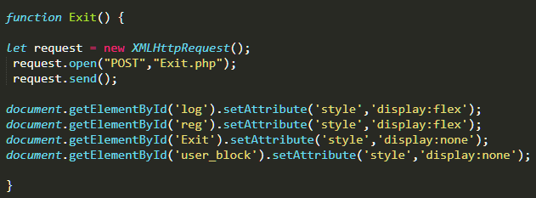

Функція sendRequestRegistr викличе файл registr,php, який буде перевіряти введені користувачем дані при реєстрації. Якщо введений логін або емейл будуть знайдені у json файлі, то користувача про це повідомить і йому буде потрібно змінити логін/емейл.

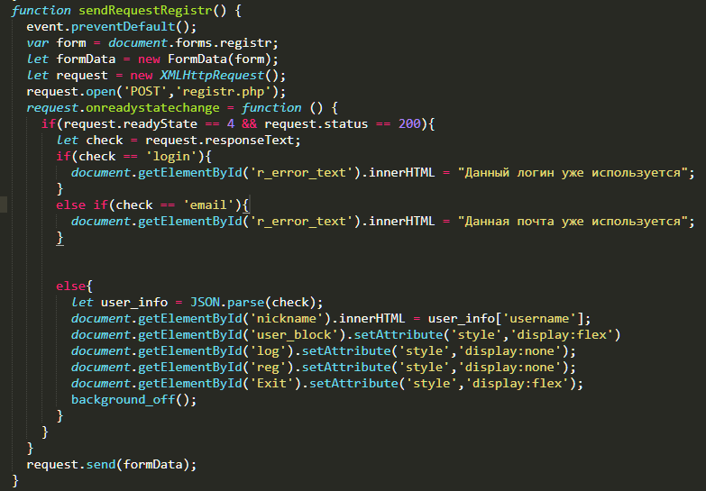

Функція checkAuth створена для того, щоб при кожному завантаженні сторінки була проведена перевірка того, чи активна у користувача сесія. Викликається файл check_auth.php, який розпочинає сесію та перевіряє, чи є вказаний логін у файлі з даними. Якщо так, то приховує кнопки та відображує аватар з логіном.

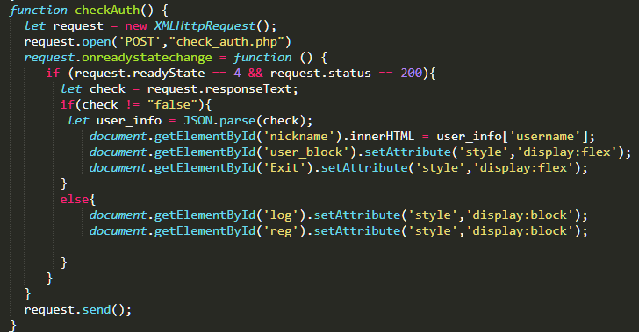

Функція sendRequestWriteComments створена для того, щоб можна було зберігати уведені користувачами коментарі. Вона також перевіряє, чи є користувач, який хоче залишити коментар, зареєстрованим. Функція викликає файл add_comments.php, яка перезаписує коментар у json файл, а також відображує його на сторінці, при цьому вказує логін та аватар автора.

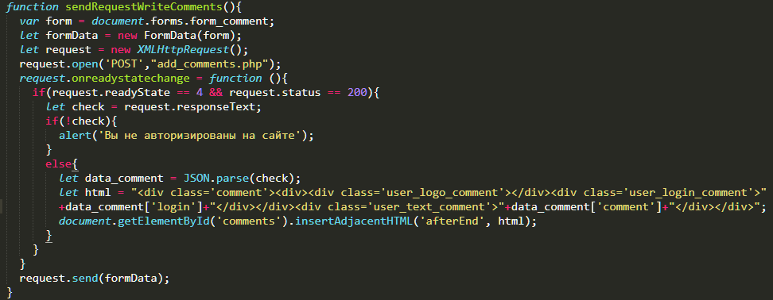

Функція sendRequestComments створена для того, щоб користувачі мали змогу переглянути всі минулі коментарі. Працює ця функція наступним чином: викликається файл load_comments.php, який зчитує всі наявні коментарі та позволяє при натисненні на кнопку загружати ще додатково по три коментарі

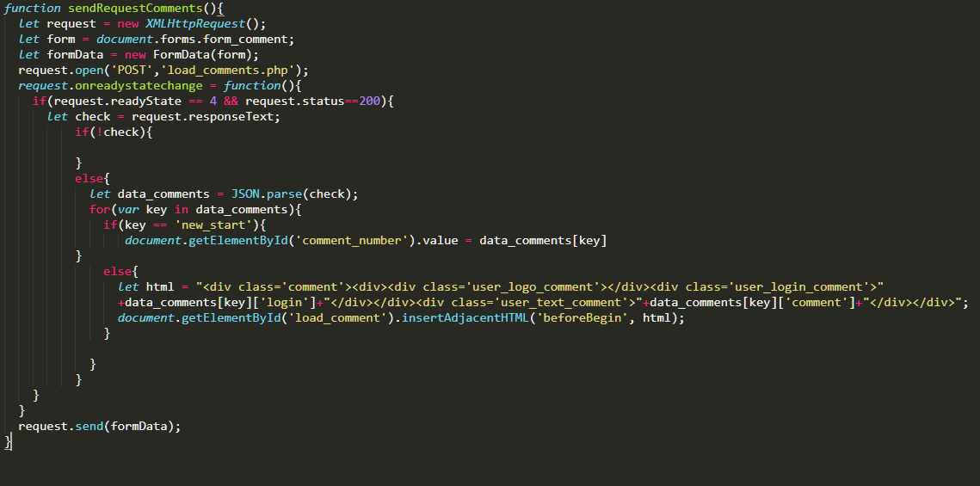

Також створено файл download_file.php, який викликається при натисненні кнопки «Завантажити» на сторінці з будь якою грою. Код отримує назву потрібного файлу та завантажує його на пристрій користувача. Якщо ж вказаного файлу не буде знайдено, користувача про це повідомить.

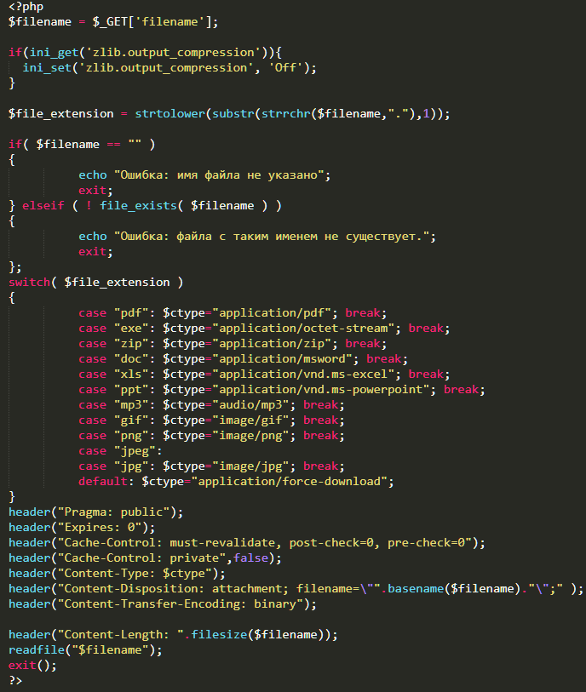

Для більшої зручності та візуальної краси було створено маршрутизацію. За допомогою файлу .htaccess було встановлено певну конфігурацію, яка дозволяє переписувати шлях до файлів. Наприклад, якщо раніше в браузері було вказано /About.php, то зараз це просто /About.

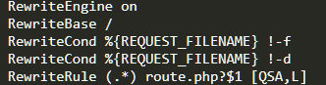

Це відбувається внаслідок виклику функцій з файлу route.php

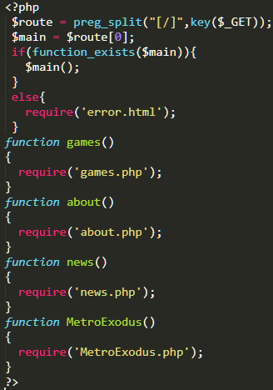

# ВИСНОВКИ

Було розроблено Web-сайт, яким можна повноцінно користуватися та за допомогою нього дізнатися про різні актуальні новини та завантажити бажані ігри. Перевагою можна назвати компактність та зручне використання завдяки не громіздкому меню. Недоліком ж сайту є на даний момент малий обсяг інформації, і в цьому напрямку його треба розвинути, бо саме в цьому його сенс , він повинен мати більше цікавої інформації.

# СПИСОК ВИКОРИСТАНОЇ ЛІТЕРАТУРИ

Навчальний сайт для тих, хто бажає створити власний Web-сайт. – URL: <http://htmlbook.ru/>. – Текст: електронний

Інтернет-форум. – URL: <https://ru.stackoverflow.com/>. - Текст: електронний.

Інтернет-форум. – URL: <https://habr.com/ru/>. - Текст: електронний.

# Додаток А. Сторінки сайту

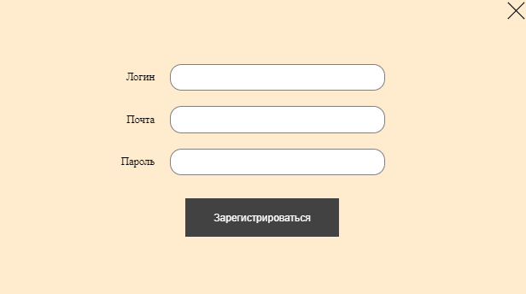

Вікно реєстрації

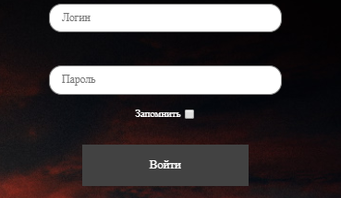

Вікно авторизації

**Index.php**

<html>

<head>

<meta charset="UTF-8">

<title>Joy World</title>

<link rel="shortcut icon" type="image/x-icon" href="Css/images/LogoG.png">

<link rel="stylesheet" href="Css/Style.css" type="text/css" />

<link rel="stylesheet" href="Css/Master.css">

<script type="text/javascript" src="Js/Login.js"></script>

<script type="text/javascript" src="Js/Auth.js"></script>

<script type="text/javascript" src="Js/DayNight.js"></script>

<script type="text/javascript" src="Js/Aj_auth.js"></script>

</head>

<body>

<div id="form_back" style="height:156%;">

<div id='registr_form'>

<div id="form_close" onclick="background_off();">

<div class="cross" style="float:left;transform:rotate(45deg);"></div>

<div class="cross" style="transform:rotate(135deg);"></div>

</div>

<form id="form1" method="post" name="registr">

<div class ="form_cont">

<div class="forms" style="margin-top:55px;"><div style="margin-right:20px;">Логин</div><input type="text" class="text_forms" id="registr_username" name="r_username" maxlength="40" required="required"></div>

<div class="forms" style="margin-top:20px;"><div style="margin-right:20px;">Почта</div><input type="text" class="text_forms" id="register_mail" name="r_email" maxlength="40"required="required"></div>

<div class="forms" style="margin-top:20px;"><div style="margin-right:20px;">Пароль</div><input type="password" class="text_forms" id="register_password" name="r_password" maxlength="40"required="required"></div>

<div id="r_error_text" style="font-size:13px;color:crimson;margin-top:5px;height: 15.2px;"></div>

<input type="submit" id="registr_button" value="Зарегистрироваться">

</div>

</form>

</div>

</div>

<div id="back"></div>

<div class = "header">

<header>

<div class = "Button" id="Mode" onclick = "Night()" style="margin-left:-185px; Button:hover:text-decoration: none;">Темный режим</div>

<a href="Index.php">

<div id="Img"></div>

</a>

<div id="Menu">

<div class="Button">

<a href="/">Главная</a>

</div>

<div class="Button">

<a href="/news">Новости</a>

</div>

<div class="Button">

<a href="/games">Игры</a>

</div>

<div class="Button">

<a href="/about">О нас</a>

</div>

<div style="display:none;" id="user_block">

<div id="nickname">nickname</div>

<div style="border-radius:50%;background:black;height:50px;width:50px;margin-left:20px;"></div>

</div>

<div class = "Exit_Button" style="display:none" id="Exit" onclick = "Exit()">Выход</div>

<div class="Button" id = 'reg' style=" display:none" onclick = "background()">Регистрация</div>

<div class="Reg_Button" id='log' style="display:none" onclick = "open_registr()">Войти</div>

<div id = "regist" class="registr">

<form id="form" name="auth" method="post">

<div class ="form_cont_log">

<div class="forms_log"><input type="text" class="text_forms" name="username" id = "username" placeholder="Логин" maxlength="40"></div>

<div class="forms_log" style="margin-top:40px;"><input type="password" class="text_forms"name="password" id = "password" placeholder="Пароль" maxlength="40"></div>

<input type="submit" id="login_button" value="Войти"></div>

</form>

</div>

</header>

</div>

<div id="main_cont">

<div id="left_cont">

<a href="MainNews.html" >

<div id = "MainNews">

<div id = "TextMain">Встречайте: новинка от польских разработчиков!</div>

</div>

</a>

<a href="MNews1.html" style="float:left;">

<div id = "AdditionalNews1">

<div class = "TextAdditional">Новейшее изобретение уже тут</div>

</div>

</a>

<a href ="MNews2.html" style="float:left;">

<div id = "AdditionalNews2">

<div class = "TextAdditional">Топ-10 игр последнего года</div>

</div>

</a>

</div>

<div id="right_cont">

<div id = "LastNews">

<div id = "TextLastNews">Последние новости</div>

</div>

<a href="MNews3.html" style="float:left;">

<div id = "AdditionalNews3">

<div class = "TextAdditional">Ubisoft обещают прекрасную игру</div>

</div>

</a>

<a href="MNews4.html" style="float:left;">

<div id = "AdditionalNews4">

<div class = "TextAdditional">Новое творение гения!</div>

</div>

</a>

<a href="MNews5.html" style="float:left;">

<div id = "AdditionalNews5">

<div id = "TextAdditionalSize">Лучшая RPG за последние 5 лет</div>

</div>

</a>

<a href="News.php" style="float:left;">

<div id = "AllNews">

<div id = "TextAdditionalWithout" style="line-height:97px;" >Все новости</div>

</div>

</a>

</div>

</div>

<div id ="bottom_cont">

<div id = "PopularGames">

<div id = "TextPopularGames">Популярные игры</div>

</div>

<a href="Top1.html" style="float:left;">

<div id = "PopularGame1">

<div id = "TextPopularGame">Assasins Creed The Ezio Collection</div>

</div>

</a>

<a href="Top2.html" style="float:left;">

<div id = "PopularGame2">

<div id = "TextPopularGame">The Witcher 3 Wild Hunt</div>

</div>

</a>

<a href="Top3.html" style="float:left;">

<div id = "PopularGame3">

<div id = "TextPopularGame">Call of Duty Black Ops III</div>

</div>

</a>

<a href="Top4.html" style="float:left;">

<div id = "PopularGame4">

<div id = "TextPopularGame">Dark Souls III</div>

</div>

</a>

</div>

<a href="#" title="Вернуться к началу" class="topbutton">^</a>

<div id = "Footer">

<div id="social_medias">

<a href="https://www.facebook.com/" style="margin-left:15px"><div class="social_media"></div></a>

<a href="https://twitter.com"><div class="social_media"></div></a>

<a href="https://www.instagram.com/"><div class="social_media"></div></a>

<a href="https://www.youtube.com/"><div class="social_media"></div></a>

</div>

</div>

</body>

</html>

**News.php**

<html>

<head>

<meta charset="UTF-8">

<title>Joy World</title>

<link rel="shortcut icon" type="image/x-icon" href="Css/images/LogoG.png">

<link rel="stylesheet" href="Css/StyleNews.css" type="text/css" />

<link rel="stylesheet" href="Css/Master.css">

<script type="text/javascript" src="Js/Login.js"></script>

<script type="text/javascript" src="Js/Auth.js"></script>

<script type="text/javascript" src="Js/DayNight.js"></script>

<script type="text/javascript" src="Js/Aj_auth.js"></script>

</head>

<body>

<div id="form_back" style="height:156%;">

<div id='registr_form'>

<div id="form_close" onclick="background_off();">

<div class="cross" style="float:left;transform:rotate(45deg);"></div>

<div class="cross" style="transform:rotate(135deg);"></div>

</div>

<form id="form1" method="post" name="registr">

<div class ="form_cont">

<div class="forms" style="margin-top:55px;"><div style="margin-right:20px;">Логин</div><input type="text" class="text_forms" id="registr_username" name="r_username" maxlength="40" required="required"></div>

<div class="forms" style="margin-top:20px;"><div style="margin-right:20px;">Почта</div><input type="text" class="text_forms" id="register_mail" name="r_email" maxlength="40"required="required"></div>

<div class="forms" style="margin-top:20px;"><div style="margin-right:20px;">Пароль</div><input type="password" class="text_forms" id="register_password" name="r_password" maxlength="40"required="required"></div>

<div id="r_error_text" style="font-size:13px;color:crimson;margin-top:5px;height: 15.2px;"></div>

<input type="submit" id="registr_button" value="Зарегистрироваться">

</div>

</form>

</div>

</div>

<div id="back"></div>

<div class = "header">

<header>

<div class = "Button" id="Mode" onclick = "Night()" style="margin-left:-185px; Button:hover:text-decoration: none;">Темный режим</div>

<a href="Index.php">

<div id="Img" ></div>

</a>

<div id="Menu">

<div class="Button">

<a href="/">Главная</a>

</div>

<div class="Button">

<a href="/news">Новости</a>

</div>

<div class="Button">

<a href="/games">Игры</a>

</div>

<div class="Button">

<a href="/about">О нас</a>

</div>

<div style="display:none;" id="user_block">

<div id="nickname">nickname</div>

<div style="border-radius:50%;background:black;height:50px;width:50px;margin-left:20px;"></div>

</div>

<div class = "Exit_Button" style="display:none" id="Exit" onclick = "Exit()">Выход</div>

<div class="Button" id = 'reg' style=" display:none" onclick = "background()">Регистрация</div>

<div class="Reg_Button" id='log' style="display:none" onclick = "open_registr()">Войти</div>

<div id = "regist" class="registr">

<form id="form" name="auth" method="post">

<div class ="form_cont_log" style="margin-right:60px;">

<div class="forms_log"><input type="text" class="text_forms" name="username" id = "username" placeholder="Логин" maxlength="40"></div>

<div class="forms_log" style="margin-top:40px;"><input type="password" class="text_forms"name="password" id = "password" placeholder="Пароль" maxlength="40"></div>

<input type="submit" id="login_button" value="Войти"></div>

</form>

</div>

</header>

</div>

<div id = "main_cont">

<div id = "Textnews">Новости</div>

<a href="News1.html" style="float:top;">

<div id = "News1">

<div id = "TextMain">Новинки от Apple</div>

<div id = "TextAdditional">Компания Apple анонсировала Macbook. Спешите узнать его характеристики, что бы решить, стоит ли обращать внимание на эту новинку! Также вы можете увидеть новую модель телефонов iPhone. </div>

</div>

</a>

<a href="News2.html" style="float:top;">

<div id = "News2">

<div id = "TextMain">Интервью с разработчиками The Witcher 3 Wild Hunt</div>

<div id = "TextAdditional">Фанаты вселенной Ведьмака могут начинать радоваться - разработчики поделились новой информацией касательно Геральта и его приключений. Возможно, нас ожидает новая игра по вселенной, но нет гарантий, что главным героем будет ведьмак из школы Волка. </div>

</div>

</a>

<a href="News3.html" style="float:top;">

<div id = "News3">

<div id = "TextMain">Assasins Creed: Vikings</div>

<div id = "TextAdditional">Древний Египет, Греция, революционная Франция, Италия эпохи Возрождения. Что же ждет нас дальше? Разработчики компании Ubisoft поделились с нами новыми подробностями. </div>

</div>

</a>

<a href="News4.html" style="float:top;">

<div id = "News4">

<div id = "TextMain">Новый геймплейный трейлер Death Stranding</div>

<div id = "TextAdditional">Гений всея игровой индустрии посетит Игромир, на котором продемонстрирует новые геймплейные особенности своей предстоящей игры и ответит на вопросы зрителей.</div>

</div>

</a>

<a href="News5.html" style="float:to;">

<div id = "News5">

<div id = "TextMain">Самая ожидаемая RPG 2019 </div>

<div id = "TextAdditional">Совсем недавно разработчики провели прямую трансляцию, на которой рассказали, когда игроки, купившие доступ к ЗБТ, смогут наконец поиграть. Датой запуска серверов было назначено 25 сентября. </div>

</div>

</a>

</div>

<a href="#" title="Вернуться к началу" class="topbutton">^</a>

<div id = "Footer">

<div id="social_medias">

<a href="https://www.facebook.com/" style="margin-left:15px"><div class="social_media"></div></a>

<a href="https://twitter.com"><div class="social_media"></div></a>

<a href="https://www.instagram.com/"><div class="social_media"></div></a>

<a href="https://www.youtube.com/"><div class="social_media"></div></a>

</div>

</div>

</body>

</html>

**Games.php**

<html>

<head>

<meta charset="UTF-8">

<title>Joy World</title>

<link rel="shortcut icon" type="image/x-icon" href="Css/images/LogoG.png">

<link rel="stylesheet" href="Css/StyleGames.css" type="text/css" />

<link rel="stylesheet" href="Css/Master.css">

<script type="text/javascript" src="Js/Login.js"></script>

<script type="text/javascript" src="Js/Auth.js"></script>

<script type="text/javascript" src="Js/DayNight.js"></script>

<script type="text/javascript" src="Js/Aj_auth.js"></script>

</head>

<body>

<div id="form_back" style="height:156%;">

<div id='registr_form'>

<div id="form_close" onclick="background_off();">

<div class="cross" style="float:left;transform:rotate(45deg);"></div>

<div class="cross" style="transform:rotate(135deg);"></div>

</div>

<form id="form1" method="post" name="registr">

<div class ="form_cont">

<div class="forms" style="margin-top:55px;"><div style="margin-right:20px;">Логин</div><input type="text" class="text_forms" id="registr_username" name="r_username" maxlength="40" required="required"></div>

<div class="forms" style="margin-top:20px;"><div style="margin-right:20px;">Почта</div><input type="text" class="text_forms" id="register_mail" name="r_email" maxlength="40"required="required"></div>

<div class="forms" style="margin-top:20px;"><div style="margin-right:20px;">Пароль</div><input type="password" class="text_forms" id="register_password" name="r_password" maxlength="40"required="required"></div>

<div id="r_error_text" style="font-size:13px;color:crimson;margin-top:5px;height: 15.2px;"></div>

<input type="submit" id="registr_button" value="Зарегистрироваться">

</div>

</form>

</div>

</div>

<div id="back"></div>

<div class = "header">

<header>

<div class = "Button" id="Mode" onclick = "Night()" style="margin-left:-185px; Button:hover:text-decoration: none;">Темный режим</div>

<a href="Index.php">

<div id="Img" ></div>

</a>

<div id="Menu">

<div class="Button">

<a href="/">Главная</a>

</div>

<div class="Button">

<a href="/news">Новости</a>

</div>

<div class="Button">

<a href="/games">Игры</a>

</div>

<div class="Button">

<a href="/about">О нас</a>

</div>

<div style="display:none;" id="user_block">

<div id="nickname">nickname</div>

<div style="border-radius:50%;background:black;height:50px;width:50px;margin-left:20px;"></div>

</div>

<div class = "Exit_Button" style="display:none" id="Exit" onclick = "Exit()">Выход</div>

<div class="Button" id = 'reg' style=" display:none" onclick = "background()">Регистрация</div>

<div class="Reg_Button" id='log' style="display:none" onclick = "open_registr()">Войти</div>

<div id = "regist" class="registr">

<form id="form" name="auth" method="post">

<div class ="form_cont_log" style="margin-right:60px;">

<div class="forms_log"><input type="text" class="text_forms" name="username" id = "username" placeholder="Логин" maxlength="40"></div>

<div class="forms_log" style="margin-top:40px;"><input type="password" class="text_forms"name="password" id = "password" placeholder="Пароль" maxlength="40"></div>

<input type="submit" id="login_button" value="Войти"></div>

</form>

</div>

</header>

</div>

<div id="main_cont">

<a href="/MetroExodus">

<div id = "Game1" style="margin-left: 115px; margin-top: 50px;"><div id = "TextPopularGame">Metro Exodus</div>

</div>

</a>

<a href="Game2.html">

<div id = "Game2"><div id = "TextPopularGame">Control</div>

</div>

</a>

<a href="Game3.html">

<div id = "Game3"><div id = "TextPopularGame">Greedfall</div>

</div>

</a>

<a href="Game4.html">

<div id = "Game4">

<div id = "TextPopularGame">Subnautica</div>

</div>

</a>

<a href="Game5.html">

<div id = "Game5">

<div id = "TextPopularGame">The Witcher 3 Wild Hunt</div>

</div>

</a>

<a href="Game6.html">

<div id = "Game6">

<div id = "TextPopularGame">Detroit: Become Human</div>

</div>

</a>

<a href="Game7.html">

<div id = "Game7">

<div id = "TextPopularGame">Grand Theft Auto V</div>

</div>

</a>

<a href="Game8.html">

<div id = "Game8">

<div id = "TextPopularGame">Fallout 4</div>

</div>

</a>

<a href="Game9.html">

<div id = "Game9">

<div id = "TextPopularGame">Biomutant</div>

</div>

</a>

<a href="Game10.html">

<div id = "Game10">

<div id = "TextPopularGame">Mortal Kombat XI</div>

</div>

</a>

<a href="Game11.html">

<div id = "Game11">

<div id = "TextPopularGame">Divinity Original Sin II</div>

</div>

</a>

<a href="Game12.html">

<div id = "Game12">

<div id = "TextPopularGame">Gears 5</div>

</div>

</a>

<a href="Game13.html">

<div id = "Game13">

<div id = "TextPopularGame">Heavy Rain</div>

</div>

</a>

<a href="Game14.html">

<div id = "Game14">

<div id = "TextPopularGame">Magic The Gathering Arena</div>

</div>

</a>

<a href="Game15.html">

<div id = "Game15">

<div id = "TextPopularGame">Rage 2</div>

</div>

</a>

<a href="#" title="Вернуться к началу" class="topbutton">^</a>

</div>

<div id = "Footer">

<div id="social_medias">

<a href="https://www.facebook.com/" style="margin-left:15px"><div class="social_media"></div></a>

<a href="https://twitter.com"><div class="social_media"></div></a>

<a href="https://www.instagram.com/"><div class="social_media"></div></a>

<a href="https://www.youtube.com/"><div class="social_media"></div></a>

</div>

</div>

</body>

</html>

**About.php**

<html>

<head>

<meta charset="UTF-8">

<title>Joy World</title>

<link rel="shortcut icon" type="image/x-icon" href="Css/images/LogoG.png">

<link rel="stylesheet" href="Css/StyleAbout.css" type="text/css" />

<link rel="stylesheet" href="Css/Master.css">

<script type="text/javascript" src="Js/Login.js"></script>

<script type="text/javascript" src="Js/Auth.js"></script>

<script type="text/javascript" src="Js/DayNight.js"></script>

<script type="text/javascript" src="Js/Aj_auth.js"></script>

</head>

<body>

<div id="form_back" style="height:156%;">

<div id='registr_form'>

<div id="form_close" onclick="background_off();">

<div class="cross" style="float:left;transform:rotate(45deg);"></div>

<div class="cross" style="transform:rotate(135deg);"></div>

</div>

<form id="form1" method="post" name="registr">

<div class ="form_cont">

<div class="forms" style="margin-top:55px;"><div style="margin-right:20px;">Логин</div><input type="text" class="text_forms" id="registr_username" name="r_username" maxlength="40" required="required"></div>

<div class="forms" style="margin-top:20px;"><div style="margin-right:20px;">Почта</div><input type="text" class="text_forms" id="register_mail" name="r_email" maxlength="40"required="required"></div>

<div class="forms" style="margin-top:20px;"><div style="margin-right:20px;">Пароль</div><input type="password" class="text_forms" id="register_password" name="r_password" maxlength="40"required="required"></div>

<div id="r_error_text" style="font-size:13px;color:crimson;margin-top:5px;height: 15.2px;"></div>

<input type="submit" id="registr_button" value="Зарегистрироваться">

</div>

</form>

</div>

</div>

<div id="back"></div>

<div class = "header">

<header>

<div class = "Button" id="Mode" onclick = "Night()" style="margin-left:-185px; Button:hover:text-decoration: none;">Темный режим</div>

<a href="Index.php">

<div id="Img" ></div>

</a>

<div id="Menu">

<div class="Button">

<a href="/">Главная</a>

</div>

<div class="Button">

<a href="/news">Новости</a>

</div>

<div class="Button">

<a href="/games">Игры</a>

</div>

<div class="Button">

<a href="/about">О нас</a>

</div>

<div style="display:none;" id="user_block">

<div id="nickname">nickname</div>

<div style="border-radius:50%;background:black;height:50px;width:50px;margin-left:20px;"></div>

</div>

<div class = "Exit_Button" style="display:none" id="Exit" onclick = "Exit()">Выход</div>

<div class="Button" id = 'reg' style=" display:none" onclick = "background()">Регистрация</div>

<div class="Reg_Button" id='log' style="display:none" onclick = "open_registr()">Войти</div>

<div id = "regist" class="registr">

<form id="form" name="auth" method="post">

<div class ="form_cont_log" style="margin-right:60px;">

<div class="forms_log"><input type="text" class="text_forms" name="username" id = "username" placeholder="Логин" maxlength="40"></div>

<div class="forms_log" style="margin-top:40px;"><input type="password" class="text_forms"name="password" id = "password" placeholder="Пароль" maxlength="40"></div>

<input type="submit" id="login_button" value="Войти"></div>

</form>

</div>

</header>

</div>

<div id = "main_cont">

<div id = "TextAbout">Контактная информация</div>

<table cellspacing="0">

<tr>

<th>E-mail</th>

<th colspan="3">JoyWorld@hotmail.com</th>

</tr>

<tr>

<th>Телефон</th>

<td>+380980541285</td>

</tr>

<tr>

<th>Viber</th>

<td>Поддерживается</td>

</tr>

<tr>

<th>WhatsApp</th>

<td>Поддерживается</td>

</tr>

<tr>

<th>Telegram</th>

<td>Поддерживается</td>

</tr>

</table>

<div id = "TextAbout">Наши преимущества</div>

<div id = "block"></div>

<ul class="border">

<li>Актуальные новости</li>

<li>Большой список игр</li>

<li>Комфортный интерфейс</li>

<li>Авторитетное мнение</li>

<li>Объективная критика</li>

</ul>

<div id="comments">

<div class="title">Отзывы</div>

<div id="post_comment_cont"><form name='form_comment'><input type='text' value='-1' style="display:none;" name="comment_number" id="comment_number" required="required"><textarea maxlength="50" id="post_comment_textarea" name='comment_write' minlength="1"required="required"></textarea></form><div id="post_comment_button">Отправить</div></div>

</div>

<div id="load_comment">Еще</div>

</div>

</div>

<a href="#" title="Вернуться к началу" class="topbutton">^</a>

<div id = "Footer">

<div id="social_medias">

<a href="https://www.facebook.com/" style="margin-left:15px"><div class="social_media"></div></a>

<a href="https://twitter.com"><div class="social_media"></div></a>

<a href="https://www.instagram.com/"><div class="social_media"></div></a>

<a href="https://www.youtube.com/"><div class="social_media"></div></a>

</div>

</div>

</body>

</html>